关于召开2025年中国家用电器技术大会的预通知

各有关单位：
2025年（第二十一届）中国家用电器技术大会将于2025年11月12-14日举办，会议地点在安徽省合肥市。会议由中国家用电器协会主办。
当前，科技创新成为家电行业发展的主要动力。新形势下，把握技术发展趋势、跟踪国际最新技术进展、提高科技创新水平对于家电行业加快培育和发展新质生产力、推进高质量发展尤为重要。自2000年创办以来，中国家用电器技术大会经过二十余年的发展，已经成为家电行业重要和权威的技术交流平台。
2025年技术大会以家电“智慧、低碳、健康、新材料”为主题，主办方将邀请行业专家、家电相关领域学者围绕会议主题进行演讲，内容聚焦国际家电技术发展趋势和与家用电器密切相关的各类共性技术，突出智能化、数字化、低碳、健康和新技术、新材料的应用等国际国内的最新成果，既涉及前沿技术也包括实用技术。会议同期将举办小型技术展示。
本次会议采取线下+线上结合的方式，会议现场在安徽省合肥市，同时将通过网络直播。
我们诚挚欢迎各单位派技术负责同志、工程技术人员参加。报名参加会议请登录会议在线报名系统（https://jsdh.cheaa.org）或通过微信扫描下方二维码进行报名。会议报名、收费与发票相关事宜详见附件1，会议日程安排详见附件2，会议相关活动及参与方式详见附件3。
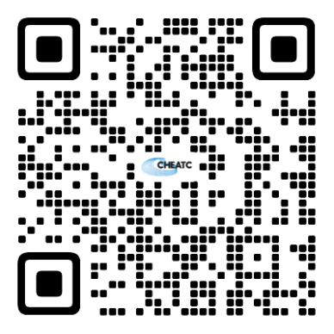
会议主办方联系方式
会议赞助：窦艳伟 电话：010-51696560 电子邮件：douyw@cheaa.org
演讲安排：王 黎 电话：010-51696560 电子邮件：wangli@cheaa.org
报名、付款与展示：陈建明 电话：010-51696595 电子邮件：chenjm@cheaa.org

附件：
1. 会议报名、收费与发票相关事宜说明
2. 2025年中国家用电器技术大会日程安排
3.会议相关活动及参与方式
中国家用电器协会
2025年8月18日
附件1
会议报名、收费与发票相关事宜说明

一、会议报名
为了提高各位代表的参会体验，并便于主办方为所有代表做好安排，请参会人员通过会议在线报名系统（https://jsdh.cheaa.org）或通过微信扫描下方二维码完成报名。团队报名建议通过在线报名系统进行注册报名。
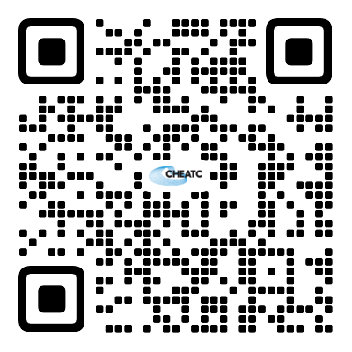
参会代表完成报名后，请核对所填写信息以及纳税人识别号以便于主办方开具发票。
参加现场会议的代表，请务必在报名信息中正确填写手机号码，报到现场将需要参会代表以报名信息中所填写的手机号码扫描签到二维码完成签到。
对于参加线上会议的代表，主办方将在会议前一周内发送观看链接、登录账号及密码至参会人员或报名单位联系人邮箱并邮寄会议资料。
二、会议收费与发票
2025年技术大会注册费收取沿用上届的办法（具体收费标准如下表）。现场会议注册费包括会议期间用餐、演讲汇编（工本费，下同）、论文集和U盘等，对2025年技术大会论文集录用论文、优秀论文作者以及论文宣讲作者予以优惠，优惠截止至11月5日。对于报名参加现场会议超过3人的企业，本次会议仍然按照每3人赠送线上会议参会名额1人次的标准赠送线上参会名额；线上会议注册仅接受公司或团队报名，注册费包括演讲汇编、论文集U盘。

技术大会注册费收取标准
参会方式 | 参会人员 | 汇款到账时间 | 收费标准
现场会议 | 参会代表 | 11月5日（含）前 | 1500元/人
 |  | 11月5日后 | 1800元/人
 | 录用论文作者 | 11月5日（含）前 | 1200元/人
 |  | 11月5日后 | 1800元/人
 | 优秀论文作者/论文宣讲作者/学生 | 11月5日（含）前 | 800元/人
 |  | 11月5日后 | 1800元/人
线上会议 | 参会代表 | 11月5日（含）前 | 1600元/3人
 |  |  | 3200元/8人
 |  | 11月5日后 | 2000元/3人
 |  |  | 4000元/8人
注：--受邀参加宣讲的论文作者11月5日前注册费优惠仅限宣讲作者本人；
--优秀论文作者11月5日前注册费优惠每篇论文限1个名额；
--录用论文作者11月5日前注册费优惠每篇论文限1个名额。

汇款账户信息如下：
户 名：中国家用电器协会
开户银行：中国工商银行北京崇文门外大街支行
账 号：0200 0005 0902 6405 089
汇款时请标注“技术大会”字样，并注明汇款单位和参会人姓名。
注册费提供增值税电子普通发票，开具的发票项目内容统一为会议费，发票将以手机短信的形式发送，汇款后请留意查收主题为“百望云”的手机通知短信。
报到现场将设置“已缴费快速报到”通道。

附件2
2025年中国家用电器技术大会日程安排

一、11月12日：
1）会议报到
2）家电用集成电路技术交流会
3）家电用润滑油脂技术交流会
4）家电行业数智化创新研讨会
二、11月13日：
1）召开中国家用电器技术大会全体会议。
演讲以全球技术发展趋势，特别是智能化、数字化、低碳、健康以及新技术、新材料等共性技术内容为主。
2）全体大会将举办晚宴。
晚宴上将公布2025年技术大会论文集优秀论文评审结果并举行优秀论文证书颁发仪式。部分优秀论文将在11月14日的专业技术分会上进行宣讲，具体安排将另行通知论文作者。有任何问题，请与会议主办方联系。
三、11月14日：
1）召开中国家用电器技术大会专业技术分会。
分为冰箱/冷柜、洗衣机、厨房电器、小家电专业技术分会，就产品的专门技术及论文发表演讲，发布新技术与新成果，开展交流。
2）召开房间空调器行业HCFC-22淘汰与HFCs削减技术研讨会暨空调器专业技术分会。
会议主要就房间空调器HCFC-22淘汰与HFCs管控相关政策、替代技术应用研究与产业化进展以及空调器的专门技术和相关论文发表演讲、开展交流。
具体日程安排以会议正式通知为准。

附件3
会议相关活动及参与方式
1、新技术新成果发布
2025年中国家用电器技术大会将设立新技术新成果发布专题，采用演讲形式为家用电器制造厂家、原材料和零配件供应商、设备制造商和研究单位提供介绍其新技术、新产品的机会，但发布内容须经大会主办单位专家审核，确认具有技术先进性、实用性。
每项新技术或新成果的发布时间单元约为20分钟，在全体大会的发布费用为8000元/20分钟，在家电用集成电路技术交流会与专业技术分会的发布费用为5000元/20分钟。参加新技术和新成果发布的单位请于2025年9月20日前登录会议在线报名系统（https://jsdh.cheaa.org）填写演讲申请。会议主办方将在9月30日前通知安排情况，相关费用请在通知后缴纳。
为便于会议资料印刷，请于10月20日前提交演讲稿件(PowerPoint文件)。演讲稿件请控制在10页以内，其中企业介绍部分控制在1页以内。
2、技术展示
技术大会同期设小型技术展示，为家用电器原材料和零配件供应商、设备制造商和研究单位提供介绍其新技术、新产品的机会。
1）标准展台配置，有两种规格可供选择：
3m（面宽）×1m（进深）展台，展台费：8000元/个（含1人现场会议注册费）；
6m（面宽）×1m（进深）展台，展台费：15000元/个（含2人现场会议注册费）。
包括：三面展板、一张展桌、两把椅子、一个5安/220伏的插座、两支射灯。
2）特装展位（3m（面宽）x1m（进深））价格为7000元（含1人现场会议注册费），特装展台的所有搭建工作由参展企业自行完成。
所有展示物品的运输工作、布展工作由参展单位自行完成。
参加技术展示的单位请在2025年9月20日前登录会议在线报名系统（https://jsdh.cheaa.org）填写展台申请并交纳费用。
友情提示：因场地限制，展示位置数量有限，如需要请抓紧时间报名。
3、论文集发行出版
会议将公开发行出版《2025年中国家用电器技术大会论文集》，论文集采用纸质版和电子版的形式。
论文集可为家用电器制造厂家、原材料和零配件供应商、设备制造商和研究单位提供介绍其新技术、新产品的版面若干，有意在论文集投放广告的单位，可联系李曾婷，E-mail: lizt@cheaa.org；电话：15201237730。截止日期为9月20日。

